Демонтаж второго ряда сидений Зафиры А
Итак разборка:
Для начала битой Т25 откручиваем винт в ручке подъема подушки сидения:
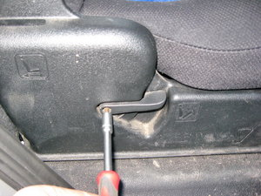
Потом с задней части накладки снимаем 2 пистона. Проще всего для начала изнутри подтолкнуть средний стержень отверткой, а потом вытянуть его плоскогубцами.
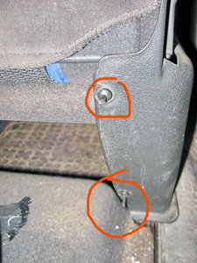
Дальше снимаем ручку перемещения сиденья по салазкам. Для этого наклоняем ее вперёд, немного отгибаем и стараемся отогнуть отверткой защелку при этом стягивая ручку вверх.
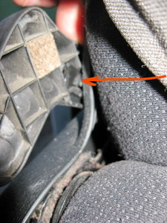

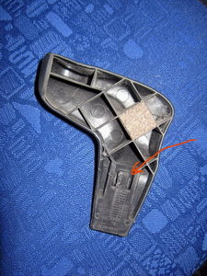
Нащупываем 2 крепления накладки, сжимаем "усики" и снимаем ее.
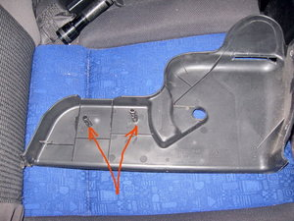

Теперь откручиваем 4 винта крепления сиденья к салазкам (Т40).
Желательно предварительно сместить сиденье вперед так, чтобы среднюю направляющую можно было достать из салазок.
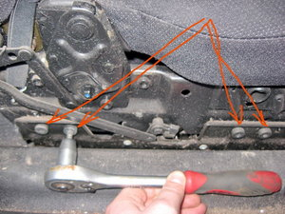

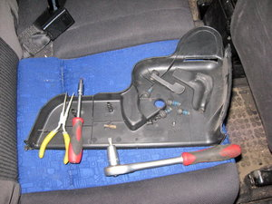
Проделываем тоже самое с другой стороны и вынимаем сиденье.
Осталось лишь заострить внимание на том, что сиденье имеет весьма внушительные размеры и вес и достать его одному нереально.

Кстати, по поводу не удобного снятия ручки перемещения сидения по салазкам. Недавно обратил внимание, что в Зафире Б напротив язычка снаружи ручки имеется отверстие чтобы было его удобнее отогнуть (точнее вытолкнуть). Буду ставить назад диванчик - сделаю себе так же.

